Л5. Тема 5 . Принципы устройства вентиляции. Классификация систем вентиляции. Системы, оборудование и устройство действующей естественной и механической вентиляции. Воздушный режим производственного здания.
4. Принципы устройства вентиляции.
4.1. Классификация систем вентиляции.
Вентиляционная система - это совокупность устройств для обработки, транспортирования, подачи и удаления воздуха. Системы вентиляции Системы вентиляции (СВЕ) классифицируют по:
- функциональному назначению;
- принципиальному конструктивному назначению (особенностям).
1. По назначению СВЕ делятся:
- приточные;
- вытяжные.
Фактически это есть деление по направлению движения перемещаемого воздуха. Приточные системы подают воздух в помещение, а вытяжные удаляют воздух из него.
Приведенное деление достаточно условно, т.к. кроме чисто приточных и вытяжных систем, которые являются прямоточными, существуют смешанные системы с рециркуляцией воздуха, которые фактически являются приточно-вытяжными. (Например, чисто рециркуляционная система, работающая при 100% рециркуляции, не подает и не удаляет воздух из помещения – она просто обеспечивает циркуляцию внутреннего воздуха. Тем не менее, систему относят к приточному или вытяжному типу в зависимости от того, подает или удаляет она воздух от обслуживаемого оборудования или зоны).
2. По обслуживаемой зоне системы вентиляции (СВЕ) делятся на общеобменные и местные.
Общеобменные: - смешанные;
- противодымные.
Местные: - аварийная вентиляция.
Общеобменные СВЕ (как приточные, так и вытяжные) обслуживают весь объем помещения, а иногда и нескольких помещений.
В общественных зданиях используются практически только общеобменные СВЕ.
Смешанная СВЕ – комбинация общеобменной и местной вентиляции. (Например, местная вытяжка + общеобменный приток).
Противодымная СВЕ - предусматривается для обеспечения эвакуации людей из помещений в начальной стадии пожара.
В отличие от общеобменных, местные приточные системы предназначены для обслуживания лишь небольшой зоны помещения (воздушное душирование, воздушные оазисы), а местные вытяжные системы предназначены для удаления воздуха от конкретного оборудования для удаления выделяющихся в нем вредностей.
Местные системы применяются в промышленных зданиях, где есть отдельные единицы оборудования и отдельные обслуживаемые рабочие зоны на большой площади цехов.
3. По способу побуждения движения воздуха СВЕ делятся на:
- системы с механическим побуждением;
- системы с естественным побуждением.
Естественное побуждение - это воздействие естественных сил: гравитации (естественное гравитационное давление, создаваемое за счет разности температур и плотностей наружного и внутреннего воздуха) и ветра.
Механическое побуждение – создается обычно вентилятором.
4. По наличию воздуховодов СВЕ делятся на:
-канальные;
-бесканальные.
Бесканальные системы не имеют воздуховодов для транспортирования воздуха. (Например, открытое окно для притока свежего воздуха). Очевидно, что бесканальные системы могут применяться только для помещений, расположенных около наружных ограждающих конструкций (НОК). Отсутствие воздуховодов снижает стоимость систем.
Канальные системы могут обслуживать удаленные помещения, расположенные в любой точке здания. Возможна рассредоточенная подача воздуха в помещение через несколько воздухораспределителей. Оборудование канальных систем может быть расположено на расстоянии от обслуживаемых помещений в удобном месте.
В зависимости от условий следует выбирать такой тип системы, при которой обеспечивалось бы выполнение поставленных задач при min затратах. Часто помещения, особенно производственные, обслуживаются несколькими системами одновременно.

4.2. Общие сведения об устройстве и действии естественной
вентиляции.
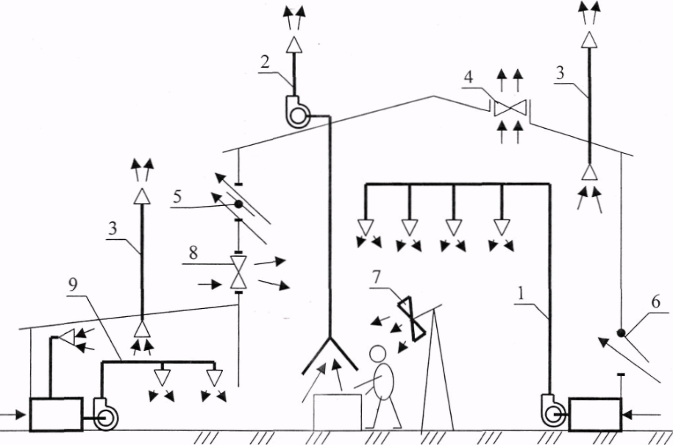
Рис.4.1 Системы вентиляции производственного помещения.
1- приточная прямоточная общеобменная канальная система с механическим побуждением движения воздуха; 2- вытяжная местная канальная система с механическим побуждением движения воздуха; 3- вытяжная общеобменная канальная система с естественным побуждением движения воздуха; 4-вытяжная общеобменная бесканальная система с механическим побуждением движения воздуха; 5 - вытяжная общеобменная бесканальная система с естественным побуждением движения воздуха; 6- приточная общеобменная бесканальная система с естественным побуждением движения воздуха; 7- приточная местная бесканальная система с механическим побуждением движения воздуха и 100% рециркуляцией; 8- приточная прямоточная общеобменная бесканальная система с механическим побуждением движения воздуха; 9- приточная общеобменная канальная система с механическим побуждением движения воздуха и частичной рециркуляцией.
К естественной вентиляции относят:
1. Инфильтрацию.
2. Проветривание.
3. Аэрацию.
4. Канальные системы СВЕ.
1. Инфильтрация – если естественный воздухообмен в помещении обеспечивается за счет того, что поступление и удаление воздуха происходит через неплотности и поры наружных ограждений. (Она относится к неорганизованному воздухообмену).
2. Проветривание – производится периодически и создает быструю смену воздуха. Применяется в общественных и гражданских зданиях.(Происходит из-за ветра или разности плотностей внутреннего и наружного воздуха. Это организованный воздухообмен).
3. Аэрация – организованный (управляемый) естественный воздухообмен промышленных зданий с теплоизбытками, осуществляемый непрерывно. Приток осуществляется через специальные аэрационные отверстия, фрамуги. Вытяжка – через проемы в верхней части ограждений, через открывающиеся створки аэрационных фонарей.
4. Канальная вентиляция с естественным побуждением устраивается в жилых, общественных и административных помещениях. Для усиления вытяжки на шахте устраивают специальную насадку – дефлектор.
4.3. Общие сведения об устройстве механической вентиляции.
Системы вентиляции (СВЕ) с механическим побуждением, по сравнению с СВЕ с естественным побуждением, имеют ряд недостатков:
Недостатки:
1. Более сложны в конструкции;
2. Большие капитальные затраты и эксплуатационные расходы.
Достоинства:
1. Независимость от температурных колебаний наружного воздуха и скорости ветра;
2. Подаваемый и удаляемый воздух можно перемещать на значительные расстояния;
3. Воздух, подаваемый в помещение, можно обрабатывать, т.е. нагревать, охлаждать, очищать, увлажнять и осушать. Приточная местная канальная вентиляция с механическим побуждением – применяется в производственных помещениях в виде воздушных душей и воздушных оазисов.

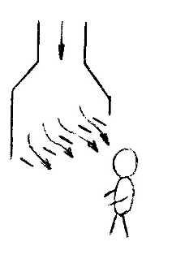
Воздушным душем называют струю обрабатываемого воздуха, направленную непосредственно на человека. При этом в цехе, в целом, условия могут быть любыми.
Рис. 4.2. Схема стационарной
душирующей вентиляции.

Воздушный оазис – пространство, огражденное снизу и с боков стенками и открытое сверху, заполняемое свежим прохладным воздухом, тогда, как в цехе воздух имеет повышенную температуру. Воздух в оазис подается с небольшими скоростями, рассредоточено
4.4. Воздушный режим здания.
При выполнении основной задачи ВЕ – создание воздухообмена в помещениях здания – СВЕ связаны определенным образом с самим помещением и с наружным воздухом. Воздух при работе СВЕ перемещается из атмосферы снаружи здания внутрь его через отверстия и проемы в наружных ограждающих конструкциях (НОК), каналы и воздуховоды системы вентиляции (СВЕ), и поступает внутрь помещения через воздухораспределительные устройства (ВР), а затем аналогичным образом удаляется из помещения в атмосферу. Весь этот процесс объединяется понятием воздушный режим здания (ВРЗ). Вопросы, связанные с ВРЗ, делят на три задачи (группы):
1. внутреннюю;
2. краевую;
3. внешнюю.
1. Вопросы внутренней задачи касаются моментов, связанных с расчетом параметров воздуха и его движения и самом помещении:
- расчет выделения вредных веществ (ВВ), тепла и влаги и помещении;
- расчет работы местных отсосов от технологического оборудования и местной приточной вентиляции (душирование);
- расчет требуемого воздухообмена, т.е. количество подаваемого воздуха;
- расчет параметров воздуха в помещении, равномерности его распределения по площади или объему помещения;
- расчет параметров приточных и вытяжных струй, создаваемых вентиляционными отверстиями, решетками и воздухораспределителями.
2. Вопросы краевой задачи касаются моментов, связанных с расчетом движения воздуха из атмосферы в помещения через различные устройства:
- расчет инфильтрации воздуха в помещения и эксфильтрации его из помещений через неплотности в наружных ограждающих конструкциях (НОК);
- расчет площади приточных и вытяжных проемов при аэрации;
- расчет размеров вентиляционных каналов и потерь давления при движении воздуха по ним;
- выбор способа обработки воздуха и расчет требуемого вентиляционного оборудования;
- расчет воздушной завесы для защиты проемов от чрезмерного проникновения наружного воздуха.
3. Вопросы внешней задачи касаются моментов, связанных с расчетом движения воздуха в атмосфере и около НОК:
- расчет ветровых давлений, создаваемых на наружной поверхности НОК;
- выбор мест расположения воздухозаборных, приточных и вытяжных проемов;
- расчет max-допустимого количества выбросов, не приводящих к загрязнению площади;
- расчет концентраций вредных веществ (ВВ) в приземном слое, проветривания территории площадки, выбор оптимального расположения здания.

Контрольные вопросы.
1. Дайте определение вентиляционной системе.
2. Как классифицируются системы вентиляции.
3. Что относится к естественной вентиляции.
4. Назовите недостатки механической вентиляции.
5. Что такое воздушный оазис.
6. Дайте определение воздушного режима здания.
7. Что такое воздушный душ.

